|  |  |
| --- | --- |
| Unidad 2: Generalidades del proceso de compras | Plan de clases: 2023-1 |
| Duración: 2 Horas | Curso: Contabilidad de operaciones |
| Elaborado por: Ana Isabel Gutiérrez V. | |

# CONCEPTO DE COMPRAS.

La compra es aquella operación que involucra todo el proceso de ubicación de proveedor o fuentes de abastecimiento, adquisición de materiales a través de negociaciones de precio y condiciones de pago con el proveedor elegido y la recepción de las mercancías correspondientes para controlar y garantizar el suministro de la adquisición.

**CARACTERÍSTICAS PROPIAS DEL PROCESO DE COMPRAS**:

1. **Función**: Consiste en relacionar las distintas áreas de la empresa con los diferentes proveedores externos, es decir, el departamento de compras o encargado de compras, quien es el intermediario para cubrir las necesidades de la empresa con sus proveedores.
2. **Importancia:** Porque debe asegurar el abastecimiento normal de insumos y materiales de la empresa, saber a quién, cómo y cuándo comprar, puede traer mayor economía y ganancias para la empresa.
3. **Organización**: Las empresas tienen diferentes necesidades sin embargo pueden ser semejantes en que pueden hacer las compras centralizada o descentralizadas.

**Organización Centralizada**: Todas las compras de la empresa se concentran en el departamento, sección o encargado de compras.

Ventajas

• Obtención de mayores descuentos de los proveedores por compras en grandes cantidades.

• Calidad de los materiales adquiridos.

• Mayor especialización de los compradores.

• Organización de los procedimientos de compras.

Desventajas

• Poca flexibilidad.

• No siempre atiende a las necesidades locales, cuando los diferentes organismos de la empresa se encuentran geográficamente dispersos.

2. **Organización Descentralizada**: Es aquélla en que cada unidad dispersa de la empresa tiene sus propios encargados de compras para atender sus necesidades específicas y locales

**Ventajas**

• Mayor conocimiento de los proveedores locales.

• Mejor atención de las necesidades específicas de cada unidad de la empresa.

• Agilidad en las compras.

**Desventajas**

• Permite un menor volumen de compra.

• No permite aprovechar las ventajas y descuentos de los proveedores.

• Falta de esquematización en los procedimientos de compra

• Poca uniformidad en la calidad de los materiales comprados.

Para realizar las compras se debe tener en cuenta lo siguiente:

1. **Análisis de la Solicitud de Compra**

Corresponde a la primera etapa del ciclo de compras y comienza cuando el organismo encargado de adquisiciones recibe la solicitud de compras, la cual es emitida por la sección que requiera un determinado producto.

El organismo de compra efectúa el análisis del pedido, con el fin de conocer los antecedentes del material requerido tales como: especificaciones, cantidades requeridas, época adecuada para su recepción entre otros.

En algunas empresas, las solicitudes de compras, se hacen a través de un listado que además de contener los antecedentes del material requerido, lleva otros datos como: Fecha de última compra, Nombre del proveedor, Cantidad comprada y Precio de venta.

En esta primera etapa, el encargado de compras debe planear sus actividades de tal modo que pueda atender las solicitudes recibidas y entregar lo solicitado. Otras empresas hacen uso de la tecnología y las solicitudes de compra se hacen a través del sistema, el cual llega directamente al departamento de compras donde se evalúa y se da trámite a la solicitud.

1. **La Investigación y selección de Proveedores.**

**La Investigación**: Consiste en estudiar los posibles proveedores de los materiales requeridos, es realizada por el departamento de compras y parte con la verificación de los proveedores ya registrados. Es importante tener claro que muchos proveedores buscan las empresas a través de sus ejecutivos de ventas, vía Internet (e-mail, correo electrónico); estos para ser calificados para posibles consultas, envían datos para su registro, como nombre, dirección, capital social, productos o servicios ofrecidos, referencias de los clientes etc.

El encargado de compras debe tener una base de datos de los proveedores registrados, que contengan antecedentes de los abastecimientos realizados y las condiciones en que se efectuó el negocio. Este registro facilita la selección de proveedores ya que además de los datos del proveedor, se debe mantener información como: teléfono, correo electrónico, revistas técnicas, catálogos, folletos, prospectos, cartas, etc., es decir todo lo que pueda ofrecer información sobre los posibles proveedores.

En el Banco de Datos, se puede clasificar a los proveedores como: Proveedor Real, que es aquel que ya efectuó ventas de materiales o insumos a la Empresa. Proveedor Potencial aquel que puede ser candidato para futuros abastecimientos.

**La Selección**: Consiste en comparar las propuestas o cotizaciones recibidas de los proveedores y elegir cual es el que mejor atiende las conveniencias de la empresa. Para una buena selección del proveedor se deben considerar diversos criterios tales como: precio, calidad, condiciones de pago, descuentos, plazos de entrega, confiabilidad en el cumplimiento de plazos, etc.

1. **Negociación con el Proveedor:**

Una vez que se ha escogido el proveedor más adecuado, el organismo de compras empieza a negociar dentro de las condiciones más adecuadas de precios y pago que permitan emitir la orden de compra al proveedor.

La Orden de Compra es un contrato formal entre la Empresa y el Proveedor, en ella se detallan las condiciones en que se realizó la negociación, su aceptación implica cumplir con todas las condiciones estipuladas. El comprador por una parte es el responsable de las condiciones y especificaciones contenidas en la orden de compra, mientras que el proveedor debe estar plenamente informado de todas las cláusulas, pre-requisitos y criterios exigidos por la Empresa, los procedimientos de recepción del material, los controles y especificaciones de calidad, etc., para que el pedido de la compra sea legalmente valido.

1. **Acompañamiento del Pedido:** Hecha la orden de compra, el organismo de compras necesita asegurarse que la entrega se hará de acuerdo a los plazos establecidos, calidad y cantidad negociada por lo que debe haber un seguimiento del pedido, a través de contactos personales o telefónicos con el proveedor.

Cuando la compra es de gran volumen, se recomienda hacer seguimiento en fechas y plazos preestablecidos que permiten detectar anticipadamente los problemas que se presenten y poder solucionarlos a tiempo

1. **Control de la Recepción del Material Comprado:**

Se da cuando el organismo de compras recibe del proveedor el material solicitado en la orden de compra. En la recepción del material, el organismo de compras verifica si las cantidades están correctas y, junto con el organismo de control de calidad, realiza la inspección para comparar con las especificaciones determinadas en la orden de compra. Confirmada la cantidad y calidad del material, el departamento de compras autoriza a la bodega o almacén, recibir el material y encomienda a tesorería, la autorización para el pago de la factura al proveedor, dentro de las condiciones de precio y plazo de pago estipulado.

El ciclo de compras es continuo e ininterrumpido, por lo tanto el gran volumen de trabajo que realiza un departamento de compras exige una agenda de seguimiento y cobranza muy intensa, principalmente, en empresas donde puedan ocurrir cambios en el plan de producción que impliquen anticipos o atrasos en las entregas de materiales.

Referencias

Módulo Gestión en Aprovisionamiento Camaño A. Doris

**62**. Las compras se definen como el valor pagado y/o causado por el ente económico en la adquisición de materias primas, materiales indirectos y mercancías para ser utilizadas en la producción y/o comercialización en desarrollo de la actividad social principal, durante un período determinado.

**14. Mercancías no fabricadas por la empresa.**

Registra el valor de los bienes adquiridos para la venta por el ente económico que no sufren ningún proceso de transformación o adición y se encuentran disponibles para su enajenación.

**Proceso de compras en el sector empresarial**

* Revisión de disponibilidad según el stock de inventarios
* Revisión de stock mínimo
* Informe a jefe de compras
* Revisión de solicitud
* Contacto con proveedores para cotización de faltantes
* Recibe cotización de proveedores
* Elabora orden de compra y presupuesto
* Presenta orden de compra y cotización para aprobación
* Recibe aprobación
* Envío orden de compra
* Recibe pedido
* Entrega de documento en contabilidad
* Verificación de la entrega contra documentos
* Reclamación a proveedores y/o rechazo
* Entrega de relación a contabilidad
* Acepta entrega y actualiza inventario
* Envío de documento a contabilidad
* Contabilización de documentos
* Fijar obligación de pago

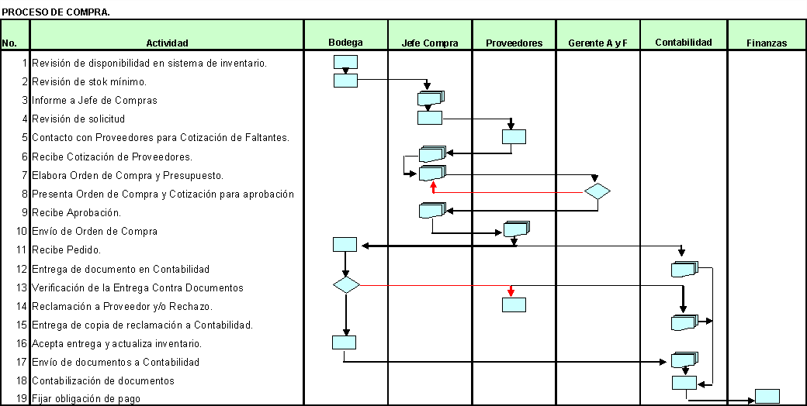

Fuente:www.google.com.co/search?q=proceso+de+compras+en+una+empresa&tbm=isch&imgil=-eGZTCRKb_4qGM%253A%253Bhttps%253A%252F%252.

BIBLIOGRAFIA

Contabilidad de activos de Ángel María Fierro tercera edición.

Módulo Gestión en Aprovisionamiento Camaño A Doris